ЦЕНТРАЛЬНЫЙ ДОМ РОССИЙСКОЙ АРМИИ
_______________________________________________________

Методический отдел

Методическое пособие

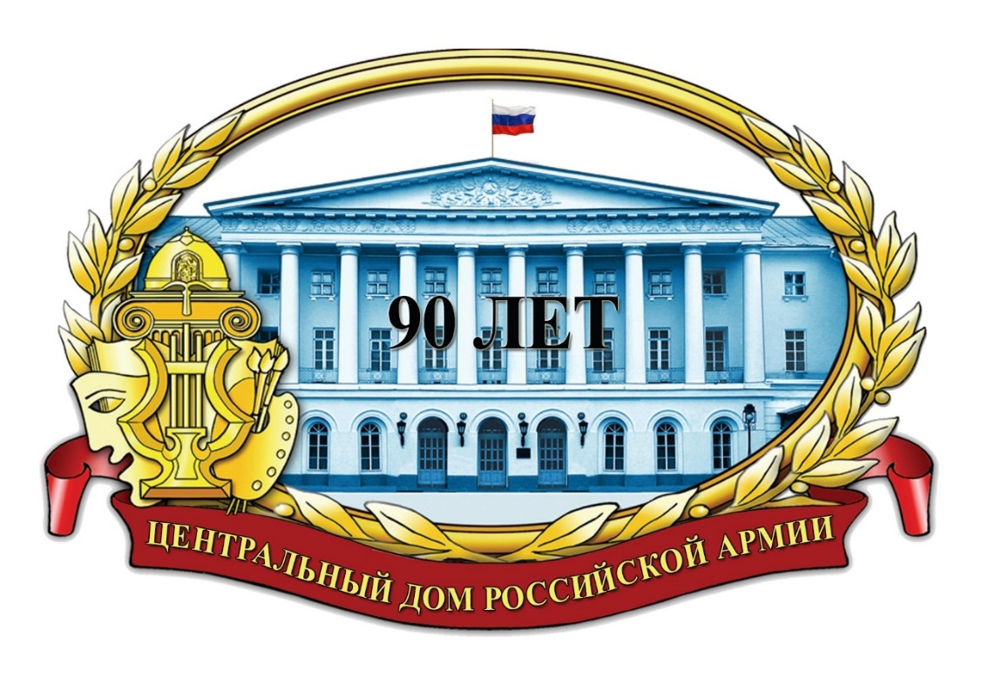

Подвиг и память
(о борьбе партизан и подпольщиков во время
Великой Отечественной войны 1941-1945 годов)

Москва
2018 г.

Ответственный за выпуск
начальник методического отдела
заслуженный работник культуры РФ
Д.В.Хробостов

Составители:
начальник методического отдела
заслуженный работник культуры РФ
Д.В.Хробостов,
заместитель начальника методического отдела
Е.К.Гурьянова,
ведущий методист
заслуженный работник культуры РФ
В.А.Дмитриченко,
методист Л.С.Рынзина,
методист Н.М.Шипилова,
инструктор
заслуженный деятель искусств РФ
В.Н.Симаков

Компьютерная обработка:
Н.М.Шипилова

Отзывы, замечания и предложения просим направлять по адресу:
129110, г. Москва, Суворовская пл., д.2
Центральный Дом Российской Армии
имени М.В. Фрунзе,
методический отдел
Контактные телефоны: (495) 681-56-17, 681-28-07
Факс: (495) 681-52-20

Что заставляет русских сражаться так беззаветно? Этот и другие вопросы задают наши оппоненты, но мы сами их не ставили никогда. Когда стране угрожает беда, у нашего народа есть только одно стремление – отдать силы и жизнь за Отечество. Война принимает общественный характер. Так было всегда. Но Великая Отечественная война 1941-1945 годов вошла в историю как наиболее яркий пример монолитности всех народов страны. О ней написано огромное количество книг, аналитических и исторических документов, но чем дальше отдаляется это грозное время, тем рельефнее вырисовываются героические дела советского народа.
Особую страницу в этой истории занимает партизанское и подпольное движение на оккупированной врагом территории, как олицетворение патриотизма и любви к Родине.
Многие эпизоды партизанского движения, изложенные в данной работе при творческом подходе могут воплотиться в интересных мероприятиях. Так на базе данного материала можно провести занимательную беседу, организовать вечер памяти, провести занятие в рамках общественно-государственной подготовки.
Наиболее эмоциональными могут быть мероприятия, отображающие деятельность героев партизанского движения и героев подполья. Имена
С.Ковпака, Д.Медведева, К.Заслонова, В.Молодцова-Бадаева, П.Савельевой, К.Назаровой, М.Брускиной, В.Щербацевича, З.Портновой,
Т.Барана золотыми буквами вписаны в летопись Великой Отечественной войны.
В работе, посвященной подвигам героев партизан и подпольщиков, большую помощь может оказать материал, собранный в Приложении. В нем перечислены поименно все партизаны и подпольщики, удостоенные звания Героя Советского Союза.
О каждом из них можно и нужно рассказать военнослужащим как о примере беззаветного служения Родине.
Данное методическое пособие предназначается для оказания помощи работникам армейских учреждений культуры в организации и проведении досуговых мероприятий, проводимых с целью военно-патриотического воспитания военнослужащих, формирования у них высокой ответственности за защиту Отечества, готовности к выполнению конституционного и воинского долга, верности присяге, привития любви к Родине.

«Гордиться славою предков не только можно, но и должно…».
А.С. Пушкин

Даты 22 июня 1941 года – начало Великой Отечественной войны и
9 мая 1945 года – день Великой Победы в этой войне навсегда останутся в памяти народов России. Эти годы были для нашей Родины годами тяжких испытаний и временем беспримерного героизма советских людей. В подвиге советского народа, равного которому ещё не знала история, слились воедино и высокое мастерство военачальников, и величайшее мужество воинов, партизан, участников подполья, и самоотверженность тружеников тыла.
Великая Отечественная война показала духовную силу советского народа; значение духовной культуры и идеологии в ее подъеме, в мобилизации народа на борьбу за свое историческое существование.
Миллионы советских людей вкладывали в понятие Родины все лучшее, связанное с жизнью страны, своей семьи, детей, с новым справедливым обществом, которое, они верили, будет построено. Гордость за страну, сопричастность ее успехам и неудачам – важная особенность общественных настроений и личностных поступков того времени. Они знали, что ведут войну за правое дело, и в большинстве своем, даже в самой безысходной обстановке, не сомневались в конечной победе. Героическое в поведении и поступках того или иного человека обязательно связано с исключительным напряжением мысли, воли, чувства, сопряжено с риском, в большинстве случаев – со смертельной опасностью. Однако в годы войны люди сознательно шли на любой риск и любые испытания. Их вели на это самоотверженная забота о судьбе Родины, о ее настоящем и будущем, глубокое осознание грозной опасности, какую нашей стране нес с собой германский нацизм. Именно здесь надо искать источник того невиданного массового героизма, который стал решающей движущей силой в войне, важнейшим фактором победы в ней. Он проявлялся в деятельности людей всех возрастов и профессий, мужчин и женщин, представителей всех наций и народностей СССР.
В опубликованной в газете «Таймс» («The Times» – Великобритания) от 26 сентября 1941 года статье «Самопожертвование русских – в чем причина?» иностранный корреспондент размышлял: «Что заставляет русских сражаться так беззаветно? Почему…они готовы уничтожать собственное имущество, дома, сжигать леса, отчаянно пытаясь одолеть агрессора. Пожалуй, именно это больше всего ставит в тупик любого, кто наблюдает за войной на Востоке. Самих немцев это тоже ставит в тупик – и не на шутку тревожит. Они жалуются: русские не похожи на других, в них есть что-то необъяснимое – они не знают и не соблюдают правил игры, они сражаются насмерть, они теряют территорию, людей и технику, но продолжают драться с прежним ожесточением. Когда и где наступит конец этой войне, недоумевают немцы…
Россия, в отличие от Западной Европы, не унаследовала от греков и римлян традицию возвеличивания военного искусства. Славяне были мирными пастухами, землепашцами, торговцами; они немало страдали от воинственных соседей и свирепых кочевников, являвшихся к ним с огнем и мечом потому, что их земли по прихоти истории оказались на пути периодических миграций с Востока на Запад. Пока Западная Европа рукоплескала и осыпала почестями рыцарей в сверкающих латах, пела хвалу доблестным и мужественным воинам, храбро защищавшим свои замки и отправлявшимся в далекие походы, чтобы одолеть других надменных рыцарей и подчинить их подданных, славяне-русичи возненавидели войну: ведь они стали жертвами самых свирепых и беспощадных воителей в истории – монголов под предводительством Чингис-хана и его потомков.
У русских не было замков, не было турниров, где скрещивали копья рыцари, закованные в раззолоченную броню; война для них не была состязанием полководцев и дворян в мастерстве, от исхода которого зависело лишь имя короля или рыцаря, которому вассалы завтра – в который раз – принесут присягу. Русские знали совсем иную войну – набеги жестоких орд, предававших их землю огню и убивавших всех подряд. С незапамятных времен война для русских – не благородное и романтическое занятие; она означает лишь смерть, опустошение, насилие и разруху. Так стоит ли удивляться, что они всей душой ненавидят войну и агрессоров?».
В начале Великой Отечественной войны проблемы партизанского движения пришлось решать в условиях быстрого продвижения врага в глубь советской территории, одновременно с выполнением других военных и хозяйственных задач.
29 июня 1941 года вышла Директива Совнаркома СССР и ЦК ВКП(б), адресованная партийным и советским организациям прифронтовых регионов районов страны. В Директиве была сформулирована необходимость организации на захваченной врагом территории партизанских отрядов. Директивой предписывалось: «в занятых врагом областях создавать партизанские отряды и диверсионные группы для борьбы с частями армии противника..., создавать для врага и всех его пособников невыносимые условия, преследовать их на каждом шагу и уничтожать, срывать все их мероприятия».
В сложнейших условиях на оккупированной территории СССР создавалось антифашистское подполье и развертывалось партизанское движение, которое стало наиболее активной формой участия широких народных масс в борьбе с врагом.
Партизанская война приобрела всенародный характер, став качественно новым явлением в истории борьбы против иноземных захватчиков. Благодаря действиям партизан у гитлеровцев в их тылу распространялось постоянное ощущение опасности и угрозы, что оказывало на них значительное моральное воздействие. И это была реальная опасность, поскольку боевые действия партизан наносили огромный урон живой силе и технике противника.
На первых порах численность партизанских отрядов не превышала нескольких десятков бойцов. Трудный зимний период 1941-1942 годов, отсутствие надежно оборудованных баз партизанских отрядов, недостаток оружия и боеприпасов, плохое вооружение и продовольственное снабжение, а также недостаток профессиональных медиков и лекарств в значительной степени усложнили эффективные действия партизан, сводя их к осуществлению диверсий на транспортных магистралях, уничтожению небольших групп оккупантов, разгрому мест их расположения, уничтожению полицаев – местных жителей, согласившихся на сотрудничество с оккупантами. Тем не менее партизанское и подпольное движение в тылу врага все же состоялось. В конце 1941 – начале 1942 годов в Белоруссии, Ленинградской, Смоленской и Орловской областях возник ряд «партизанских краев» – районов, полностью освобожденных от оккупантов.
30 мая 1942 года при Ставке Верховного Главнокомандования был создан Центральный штаб партизанского движения, которому подчинялись местные штабы в регионах, возглавляемые, по большей части, главами ЦК компартии. 6 сентября 1942 года Государственный Комитет Обороны СССР учредил пост главнокомандующего партизанским движением. Им стал маршал К.Е.Ворошилов. Создание единого управленческого органа послужило толчком к развитию крупномасштабной партизанской войны, которая была отлично организована, имела четкую структуру и систему подчинения. Все это значительно увеличило эффективность работы партизанских отрядов.
Стали возникать крупные партизанские соединения – полки, бригады, – во главе которых встали видные деятели партизанского движения: Ковпак, Сабуров и др. Партизанские соединения предпринимали рейды по тылам вражеских войск.
Именно дезорганизация тыла противника стала главной задачей советских партизан. Состав и организация партизанских формирований, несмотря на их разнообразие, все же имели много общего. Основной тактической единицей являлся отряд, насчитывавший в начале войны, несколько десятков бойцов, а позже свыше 200 человек. В ходе войны многие отряды объединились в более крупные соединения (партизанские бригады) численностью от нескольких сот до нескольких тысяч человек. В их вооружении преобладало легкое стрелковое оружие, но многие отряды и партизанские бригады уже располагали станковыми пулеметами и минометами, в некоторых случаях и артиллерией. Все, кто вступал в партизанские отряды, принимали партизанскую присягу, в отрядах устанавливалась жесткая воинская дисциплина.
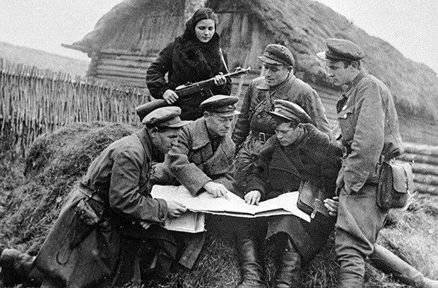
В зоне обширных лесов, в горных и болотистых районах находились основные базы и места дислокации партизанских формирований. Здесь возникали партизанские края, где могли применяться различные способы борьбы, в том числе и прямые, открытые столкновения с противником. В степных районах крупные партизанские отряды могли успешно действовать в ходе рейдов. Находившиеся здесь постоянно небольшие отряды и группы партизан обычно избегали открытых столкновений с врагом, нанося ему урон, как правило, неожиданными налетами и диверсиями. В августе – сентябре 1942 года центральный штаб партизанского движения провел совещание командиров белорусских, украинских, брянских и смоленских партизанских отрядов. 5 сентября Верховный Главнокомандующий подписал приказ «О задачах партизанского движения», в котором указывалось на необходимость координации действий партизан с операциями регулярной армии. Центр тяжести боевых действий партизан должен был быть перенесен на вражеские коммуникации.
Усиление партизанских действий на железных дорогах сразу же ощутили на себе оккупанты. В августе 1942 года они зарегистрировали почти 150 крушений эшелонов, в сентябре – 152, в октябре – 210, в ноябре – почти 240. Обычными стали нападения партизан на немецкие автоколонны. Шоссе, пересекавшие партизанские края и зоны, оказывались практически закрытыми для оккупантов. По многим дорогам перевозки были возможны только под усиленной охраной.
Образование крупных партизанских соединений и координация их действий центральным штабом позволили развернуть планомерную борьбу против опорных пунктов немецко-фашистских оккупантов. Уничтожая вражеские гарнизоны в районных центрах и других селениях, партизанские отряды все более расширяли границы контролируемых ими зон и территорий. Целые оккупированные районы были освобождены от захватчиков. Уже летом и осенью 1942 года партизаны сковали 22-24 вражеские дивизии, оказывая этим значительную помощь войскам сражающейся Красной Армии. К началу 1943 года партизанские края охватили значительную часть Витебской, Ленинградской, Могилевской и ряда других областей, временно оккупированных противником. В этом же году еще больше число гитлеровских войск было отвлечено с фронта для борьбы с партизанами.
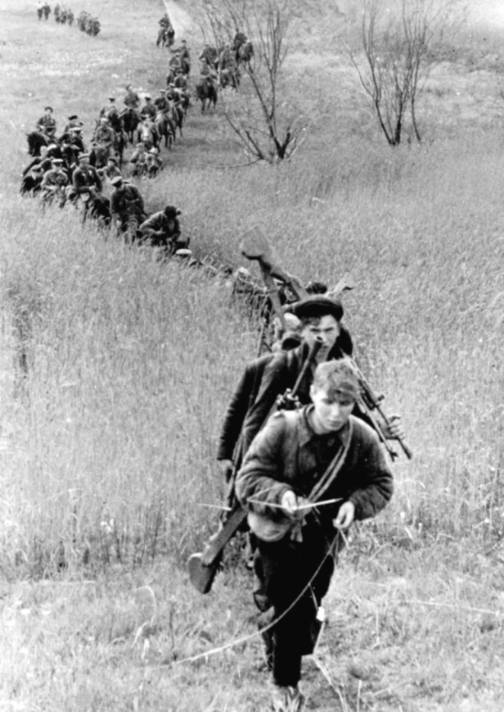
Именно на 1943 год приходится пик действий советских партизан, чья борьба и вылилась во всенародное партизанское движение. Число его участников к концу 1943 года выросло до 250 тысяч вооруженных бойцов. В это время, например, белорусские партизаны контролировали почти 60% оккупированной территории республики (109 тыс. кв. км), причем на площади 38 тыс. кв. км оккупанты были полностью изгнаны. В 1943 году борьба советских партизан в тылу врага распространилась на Правобережную и Западную Украину и западные районы Белоруссии.
О размахе партизанского движения свидетельствует ряд крупных операций, осуществленных совместно с войсками Красной Армии. Одна из них получила название «Рельсовая война». Она проводилась в августе-сентябре 1943 года на оккупированной врагом территории РСФСР, Белорусской и части Украинской ССР с целью вывода из строя железнодорожных коммуникаций немецко-фашистских войск. Эта операция была связана с планами Ставки по завершению разгрома гитлеровцев на Курской дуге, проведению Смоленской операции и наступления с целью освобождения Левобережной Украины. К выполнению операции Центральный штаб партизанского движения привлек также ленинградских, смоленских, орловских партизан.
Боевые действия в тылу врага развернулись на местности протяженностью около 1000 км по фронту и 750 км в глубину, в них участвовало около 100 тысяч партизан при активной поддержке местного населения.
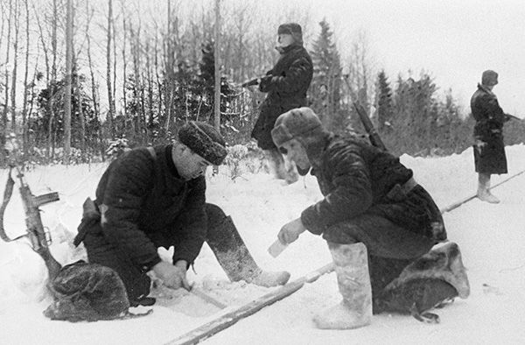
Мощный удар по железным дорогам на территории, занятой противником, оказался для него полной неожиданностью. В течение долгого времени гитлеровцы не могли организованно противодействовать партизанам. В ходе операции «Рельсовая война» было подорвано свыше 215 тыс. железнодорожных рельсов, пущено под откос много эшелонов с личным составом и боевой техникой гитлеровцев, взорваны железнодорожные мосты и станционные сооружения. Пропускная способность железных дорог снизилась на 35 – 40 %, что сорвало планы гитлеровцев по накоплению материальных средств и сосредоточению войск, серьезно затруднило проведение перегруппировки сил противника.
Местные штабы партизанского движения и их представительства на фронтах определили участки и объекты действий каждому партизанскому формированию. Партизаны обеспечивались взрывчатыми веществами, взрывателями, на «лесных курсах» проводились занятия по минноподрывному делу, на местных «заводах» добывался тол из трофейных снарядов и бомб, в мастерских и кузницах изготовлялись крепления толовых шашек к рельсам. Активно велась разведка на железных дорогах.
Операция началась в ночь на 3 августа и продолжалась до середины сентября. Действия развернулись на местности протяжённостью около 1000 км по фронту и 750 км в глубину, в них участвовало около 100 тыс. партизан, которым помогало местное население. Мощный удар по железнодорожным линиям был неожиданным для врага, который в течение некоторого времени не мог организованно противодействовать партизанам.
В ходе операции было подорвано около 215 тыс. рельсов, пущено под
откос много эшелонов, взорваны железнодорожные мосты и станционные
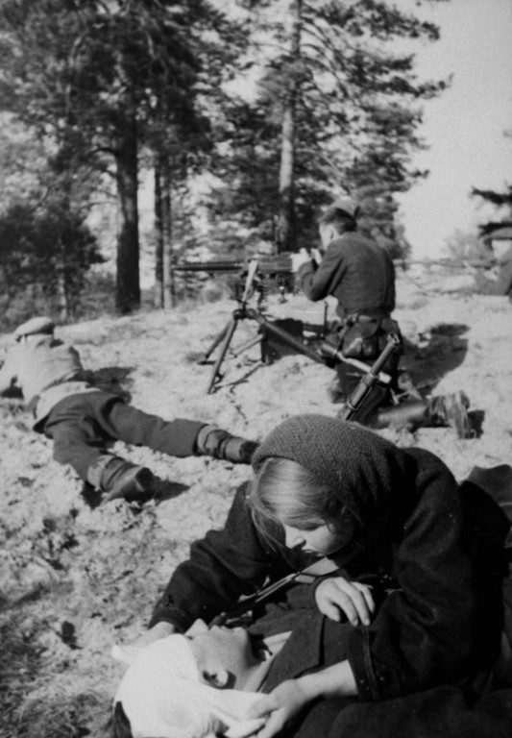
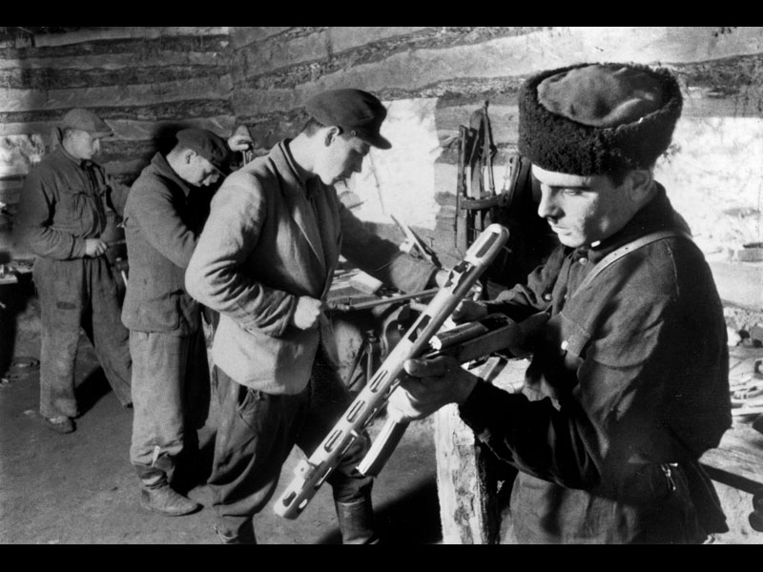
сооружения. Массовое нарушение вражеских коммуникаций значительно затруднило перегруппировки отступающих войск противника, осложнило их снабжение и тем самым содействовало успешному наступлению Красной Армии. Пропускная способность железных дорог снизилась более чем в три раза. Это очень сильно затруднило гитлеровскому командованию осуществление маневра своих сил и оказало огромную помощь наступающим войскам Красной Армии.
Тем же целям, но уже во время предстоящего наступления советских войск на смоленском, гомельском направлениях и битвы за Днепр, была подчинена операция партизан под кодовым названием «Концерт». Она проводилась 19 сентября – 1 ноября 1943 года на оккупированной фашистами территории Белоруссии, Карелии, в Ленинградской и Калининской областях, на территории Латвии, Эстонии, Крыма, охватывая по фронту около 900 км и в глубину свыше 400 км. Являясь плановым продолжением операции «Рельсовая война», она была тесно связана с предстоящим наступлением советских войск на смоленском и гомельском направлениях и в ходе битвы за Днепр. К участию в операции привлекались 193 партизанских отряда (группы) Белоруссии, Прибалтики, Карелии, Крыма, Ленинградской и Калининской областей (свыше 120 тысяч человек), которые должны были подорвать более 272 тыс. рельсов.
Основная масса партизанских соединений начала боевые действия в ночь на 25 сентября 1943 года. Разгромив охрану противника и овладев железнодорожными перегонами, они приступили к массовому разрушению и минированию железнодорожного полотна. Были произведены одновременные действия по плану операции «Концерт» на фронте около 900 км (исключая Карелию и Крым) и в глубине свыше 400 км. Только на территории Белоруссии в эту ночь было подорвано ещё 15 809 рельсов.
Немецко-фашистское командование предприняло отчаянные усилия, чтобы восстановить движение по железным дорогам. Фашисты в спешном порядке перебрасывали из Германии и даже с линии фронта новые железнодорожные восстановительные батальоны, а на ремонтные работы сгонялось местное население.
По оценке военных специалистов, действия партизан в операциях «Рельсовая война» и «Концерт» были более чем в 11 раз эффективнее всех налетов немецко-фашистской авиации, сбросившей примерно за тот же период на железные дороги в советском тылу более чем 10 тыс. авиационных бомб.
Невозможно перечислить здесь всех героев-партизан, чей вклад в победу над врагом был столь ощутим в общей борьбе советского народа над немецко-фашистскими захватчиками. В ходе войны выросли замечательные командные партизанские кадры – С.Ковпак, А.Федоров, А.Сабуров,
В.Бегма, Н.Попудренко и многие другие.
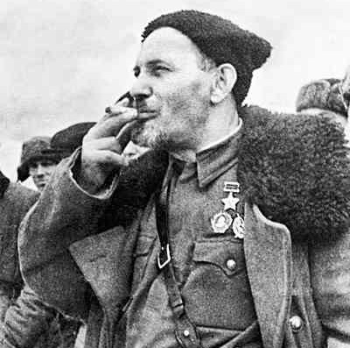
Сидор Артемьевич Ковпак стал легендой при жизни. Родился на Полтаве в бедной крестьянской семье. В Первую мировую войну из рук Николая II получил Георгиевский крест. В Гражданскую войну партизанил против немцев, дрался с белыми. С 1937 года был председателем Путивльского горисполкома Сумской области. Осенью 1941 года возглавил Путивльский партизанский отряд, а затем – соединение отрядов Сумской области. Партизаны совершали боевые рейды по тылам врага. Их общая протяженность составила более 10 000 километров. Было разгромлено 39 гарнизонов врага. 31 августа 1942 года Ковпак участвовал в совещании партизанских командиров в Москве, был принят Сталиным и Ворошиловым, после чего совершил рейд за Днепр. В этот момент в отряде Ковпака было 2000 бойцов, 130 пулеметов, 9 орудий. В апреле 1943 года ему было присвоено звание генерал-майора. Дважды Герой Советского Союза.
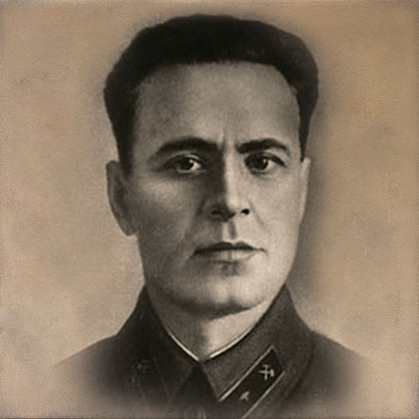
Константин Сергеевич Заслонов родился в городе Осташкове Тверской губернии.
После школы Заслонов стал железнодорожником, к 1941 году работал начальником паровозного депо в Орше (Белоруссия) и был эвакуирован в Москву, но добровольно отправился обратно, в тыл врага.
Действовал под псевдонимом «дядя Костя», создал подполье, которое с помощью мин, замаскированных под уголь, за три месяца пустило под откос 93 эшелона фашистов.
Весной 1942 года Заслонов организовал партизанский отряд. Отряд вел бои с немцами, переманил на свою сторону 5 гарнизонов Русской национальной народной армии.
Погиб Заслонов в бою с карателями Русской национальной народной армии (РННА), которые пришли к партизанам под видом перебежчиков. Ему было посмертно присвоено звание Героя Советского Союза.

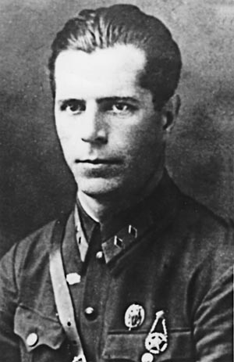
Дмитрий Николаевич Медведев был офицером НКВД. Возглавлял разведывательно-диверсионную опергруппу «Митя», которая провела больше 50 операций в Смоленской, Могилевской и Брянской областях. Летом 1942 года возглавил спецотряд «Победители» и провел больше 120 успешных операций. Было уничтожено 11 генералов, 2000 солдат, 6000 бандеровцев, подорван 81 эшелон. В 1944 году Медведев был переведен на штабную работу, но в 1945 году выезжал в Литву для борьбы с бандой «Лесные братья». Ушел в отставку в звании полковника. Герой Советского Союза.
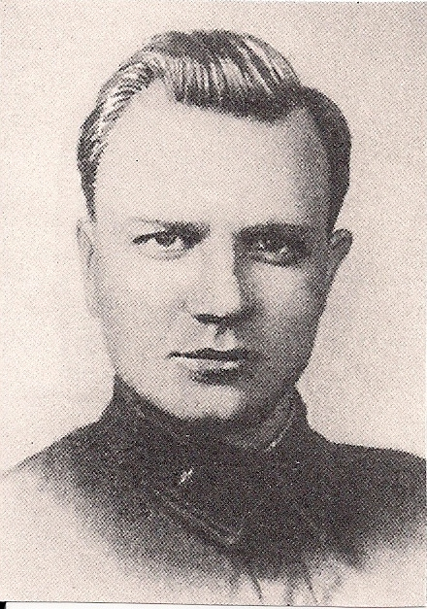
Владимир Александрович Молодцов-Бадаев с 16 лет работал на шахте. Прошел путь от гонщика вагонеток до замдиректора. В 1934 года направлен в Центральную школу НКВД. В июле 1941 года прибыл в Одессу для разведки и диверсионной работы. Работал под псевдонимом Павел Бадаев. Отряды Бадаева скрывались в одесских катакомбах, вели бои с румынами, рвали линии связи, устраивали диверсии в порту, производили разведку. Взорвали комендатуру с 149 офицерами. У станции Застава уничтожили эшелон с администрацией для оккупированной
Одессы. На ликвидацию отряда фашисты бросили 16000 человек. Пускали в катакомбы газ, травили воду, минировали проходы. В феврале 1942 года Молодцов и его связные были схвачены. Молодцов был казнен 12 июля 1942 года. Герой Советского Союза посмертно.
Фронтовики и партизаны дрались с врагом в открытую, в каждодневной жизни они были коллективом советских людей, если, конечно, не считать особых, военных условий их быта.
Иное дело подпольщики. Они не могли помышлять об открытой борьбе, они жили среди оккупантов, зная, что за ними всегда следит зловещее гестапо, что каждый их неосторожный шаг подстерегают явные и, тайные пособники врага. Приходилось всячески скрывать свою ненависть, постоянно притворяться, порой таиться даже от родных и близких людей, а иногда и играть роль фашистского прислужника, получая за это презрение народа. Надо было отбросить привычные прямодушие, откровенность и сочетать в своем характере смелость и осмотрительность, решительность и осторожность, изобретательность и изворотливость. И при этом подпольщик всегда знал, что если он потерпит неудачу, попадется, будет выслежен или выдан предателем, то его ждет страшный конец – избиения и пытки, все изощренные муки, которыми гитлеровские палачи старались «развязать язык» своих жертв. Больше того – он знал, что такая же участь может постигнуть и его семью.
Тысячи людей с партийным или комсомольским билетом остались на оккупированной территории. Они не получили заданий, не получили никаких партийных или комсомольских поручений от своих первичных организаций, а свой билет с приходом немцев большинство из них постаралось надежно спрятать. Но ведь настоящие коммунисты и комсомольцы носят билет не только в кармане. Они не могли оставаться в стороне от борьбы, которую вели его народ, его партия, его государство. Сердце подсказывало человеку линию поведения в новых, непривычных и тяжких условиях. Он начинал искать единомышленников и вместе с ними
действовать, сначала робко, словно ощупью, потом все более уверенно и смело.
Буквально на всей оккупированной территории Белоруссии, Украины, в Прибалтийских республиках, в занятых врагом областях Российской Федерации, в каждом городе и во многих селах активно и бесстрашно действовали антифашистские подпольные организации, внося свой важный вклад в общенародную борьбу, в дело будущей нашей победы.
В течении июля-августа 1941 года большинство райкомов партии перешли на нелегальное положение, возглавлялись они первыми секретарями райкомов.
Основными задачами подпольщиков являлись: ведение разведки, как в интересах Красной Армии, так и в интересах партизанской борьбы, распространение среди населения листовок, советских газет и прокламаций с разоблачением лживой фашистской пропаганды, уничтожение фашистских захватчиков и их пособников, совершение диверсионных актов на промышленных предприятиях и на транспорте. При этом рекомендовалось использовать легальные и нелегальные способы борьбы.
Героические, преданные Родине советские люди, но в большинстве своем неискушенные конспираторы, подпольщики нередко терпели поражение в смертельном состязании с опытным, мощным аппаратом гестапо и полиции выданные провокаторами и предателями, они погибали, как мученики, под пытками, бестрепетно шли на казнь, ничем не запятнав своей совести.
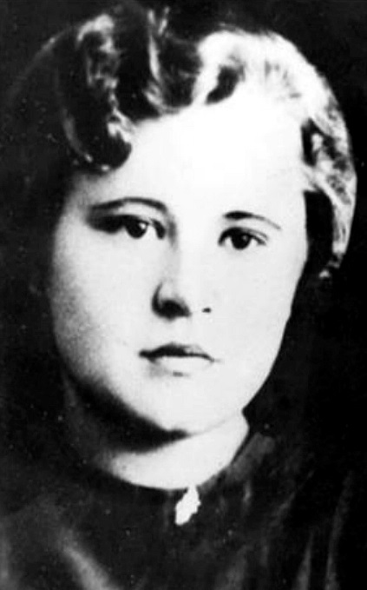
Прасковья Ивановна Савельева родилась
5 октября 1918 года в селе Зарубино Тверской губернии.
Окончила в 1936 году школу в Ржеве, затем Московский кредитно-экономический институт.
В 1940 году была распределена в Луцк.
Во время Великой Отечественной войны она отказалась эвакуироваться и уже осенью 1941 года совместно с В.Измайловым организовала подпольную группу в Луцке. Подпольщики распространяли листовки, организовывали побег советским военнопленным из концлагерей, доставали бланки немецких документов, медикаменты. После гибели Измайлова руководство группой полностью перешло к Паше Савельевой.
Весной 1943 года подпольщики установили связь с партизанским соединением под командованием Д.Медведева. Деятельность группы при этом существенно видоизменилась. Взаимодействуя с партизанами и, имея на руках подробный план Луцка с обозначением всех военных объектов, подпольщики приступили к организации диверсий. Паша организовывала диверсии на железной дороге. Вместе с другими подпольщиками она выкрала у немцев образец секретного химического оружия, который затем был переправлен в Москву.
22 декабря 1943 года по доносу предателя П.Савельева была арестована гестапо. 12 января 1944 года, после жестоких истязаний и пыток, была сожжена заживо во дворе бывшего католического монастыря Луцка. Перед смертью на стене кельи № 14, превращённой в камеру, Паша нацарапала гвоздём записку (опубликована в «Литературной газете» от 2 июня 1960 года): «Приближается чёрная, страшная минута. Всё тело искалечено – ни рук, ни ног… Но умираю молча. Страшно умирать в 25 лет. Как хотелось жить! Во имя людей, которые придут после нас, во имя тебя, Родина, уходим мы… Расцветай, будь прекрасна, родная, и прощай. Твоя Паша».

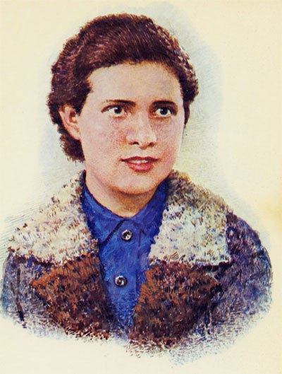
Клавдия Ивановна Назарова родилась
1 октября 1920 года в городе Остров в крестьянской семье. Окончила 10 классов средней школы и 1-й курс Государственного ордена Ленина института физической культуры имени П. Ф. Лесгафта. До войны она работала старшей пионервожатой в школе.
С началом Великой Отечественной войны и захватом города Остров оккупантами Клавдия Назарова стала работать в швейной мастерской. Из оставшихся в городе комсомольцев организовала подпольную организацию, в задачи которой входили организация сопротивления оккупантам, распространение сводок Совинформбюро и разведка. Сведения о действиях оккупантов передавались в партизанский отряд, и партизаны наносили точные удары по оккупантам.
Кроме того, подпольщики под руководством Клавдии Назаровой помогали военнопленным бежать из лагеря и добираться до партизан. Было спасено более 50 человек. Оккупанты догадывались о существовании подполья, но долго не могли выйти на его след. Только по доносу предателя они сумели выйти на Клавдию Назарову, и 7 ноября 1942 года она была арестована. Больше месяца её подвергали тяжелейшим пыткам, но она не выдала никого из своих товарищей. 12 декабря 1942 года оккупанты публично казнили её на площади города Остров. Три дня тело девушки провисело на виселице, и только потом было разрешено похоронить её.
В июне 1941 года Мария Брускина окончила минскую среднюю школу.
28 июня в город вошли подразделения вермахта, начался период оккупации Минска. Маша Брускина не могла бездействовать. Сначала она ходила в концлагерь «Дрозды», носила узникам еду и воду. Затем устроилась работать медицинской сестрой в госпиталь-лагерь для советских военнопленных, и начала сотрудничать с подпольной группой по спасению командиров и политработников Красной Армии (находившихся в госпитале), возглавляемой рабочим Минского вагоноремонтного завода
К.Трусом (Трусовым) и работником 3-й горбольницы О.Щербацевич. Через знакомых Маша добывала и приносила в госпиталь для пленных медикаменты, перевязочный материал, штатскую одежду, различные документы. Ей удалось достать и передать в госпиталь фотоаппарат (за несдачу и хранение которого полагался расстрел). С помощью фотоаппарата изготавливались документы, которыми снабжались военнопленные. Кроме того, Маша распространяла сводки Информбюро о положении на фронтах.
14 октября 1941 года М.Брускина была арестована, а 26 октября 1941 года в Минске была совершена казнь двенадцати подпольщиков, повешенных в разных местах города группами по трое человек за «изготовление фальшивых паспортов и причастность к партизанскому центру, располагавшемуся в лазарете для русских военнопленных». Маша Брускина вместе с товарищами по подполью, Кириллом Трусом (Трусовым) и Володей (Владленом) Щербацевичем (Ольга Щербацевич была казнена в тот же день в другом месте города). Казнь была совершена карателями 2-го литовского батальона вспомогательной полицейской службы и снималась на плёнку фотографом из Каунаса.
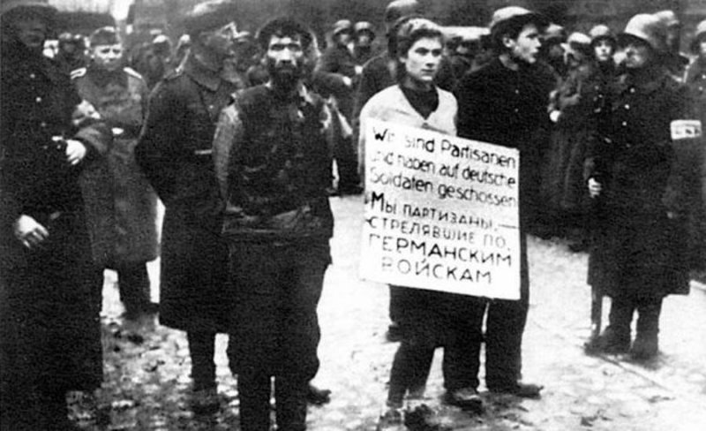
На фото: Советские подпольщики перед казнью в Минске. В центре –Мария Брускина с фанерным щитом на груди и надписью на немецком и русском языках: «Мы партизаны, стрелявшие по германским войскам». Слева — Кирилл Иванович Трус, рабочий Минского завода им. Мясникова, справа — Володя Щербацевич.
Во время Великой Отечественной войны против гитлеровских оккупантов действовала целая армия мальчишек и девчонок. Только в оккупированной Белоруссии не менее 74,5 тыс. мальчишек и девчонок, юношей и девушек воевали в партизанских отрядах. В Большой Советской Энциклопедии написано, что в годы Великой Отечественной войны более 35 тыс. пионеров – юных защитников Родины – было награждено боевыми орденами и медалями.
Это было поразительное «движение»! Мальчишки и девчонки не дожидались, пока их «призовут» взрослые, – начали действовать с первых дней оккупации. Рисковали смертельно!
В советское время портреты юных героев висели в каждой школе. И каждый подросток знал их имена. Зина Портнова, Марат Казей, Лёня Голиков, Валя Котик, Зоя и Шура Космодемьянские. Но были и десятки тысяч юных героев, чьи имена неизвестны. Их называли «пионеры-герои», комсомольцы. Но героями они были не потому, что, как и все сверстники, они были членами пионерской или комсомольской организации, а потому, что они были настоящими патриотами и настоящими людьми.
14-летний минский подпольщик Володя Щербацевич был одним из первых подростков, кого немцы казнили за участие в подполье.
Мать и сын Щербацевичи с первых дней оккупации белорусской столицы прятали у себя на квартире советских командиров, которым подпольщики время от времени устраивали побеги из лагеря военнопленных. Ольга Федоровна была врачом и оказывала освобожденным медицинскую помощь, переодевала в гражданскую одежду, которую вместе с сыном Володей собирала у родственников и знакомых. Из города удалось вывести уже несколько групп спасенных. Но однажды в пути, уже за городскими кварталами, одна из групп попала в лапы гестапо. Выданные предателем, сын и мать попали в фашистские застенки. Выдержали все пытки.
26 октября 1941 года в Минске появились первые виселицы. В этот день в последний раз, окруженный сворой автоматчиков, прошел по улицам родного города и Володя Щербацевич… Репортаж его казни педантичные каратели запечатлели на фотопленке. И возможно, мы видим на ней первого юного героя, отдавшего свою жизнь за Родину во время Великой Отечественной войны (см. стр.16).

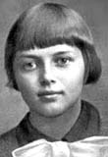
Ленинградская школьница Зина Портнова в июне 1941 года приехала с младшей сестрой Галей на летние каникулы к бабушке в деревню Зуи (Шумилинский район Витебщины). Ей было пятнадцать... Сначала она устроилась подсобной рабочей в столовой для немецких офицеров. И вскоре вместе с подругой осуществила дерзкую операцию – отравила более ста гитлеровцев. Ее могли схватить сразу, но за ней стали следить. К тому времени она уже была связана с Обольской подпольной
организацией «Юные мстители». Дабы избежать
провала, Зину переправили в партизанский отряд.
Как-то ей поручили разведать численность и род войск в районе Оболи. В другой раз – уточнить причины провала в Обольском подполье и установить новые связи... После выполнения очередного задания ее схватили каратели. Долго пытали. Во время одного из допросов девушка, едва следователь отвернулся, схватила со стола пистолет, которым он ей только что угрожал, и застрелила его. Выскочила в окно, сразила выстрелом часового и бросилась к Двине. За ней кинулся другой часовой. Зина, спрятавшись за кустом, хотела уничтожить и его, но оружие дало осечку…
Потом ее уже не допрашивали, а изощренно мучили, издевались. Выкололи глаза, отрезали уши. Загоняли под ногти иголки, выкручивали руки и ноги… 13 января 1944 года Зину Портнову расстреляли.

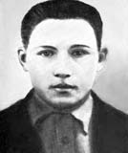
Свою войну с немецко-фашистскими захватчиками Тихон Баран начал 9-летним. Уже летом 1941 года в доме его родителей в деревне Байки на Брестчине областной антифашистский комитет оборудовал тайную типографию. Выпускали листовки со сводками Совинфорбюро. Тихон помогал их распространять. Два года юный подпольщик занимался этой деятельностью. Гитлеровцам удалось выйти на след печатников. Типография была разгромлена. Мать Тихона с сестренками скрылась у родственников, а сам он ушел к партизанам. Однажды, когда он навещал родных, в деревню нагрянули немцы. Мать угнали в Германию, а парнишку избили. Он сильно заболел и остался в деревне.
22 января 1944 года в деревне снова появились каратели. За связь с партизанами всех жителей расстреляли. Деревню сожгли. «А ты, – сказали Тихону, – укажешь нам путь к партизанам». Трудно сказать, слышал ли что-либо деревенский мальчишка о костромском крестьянине Иване Сусанине, более чем за три века до этого заведшего польских интервентов в топкое болото, только Тихон Баран показал фашистам такую же дорогу. Они убили его, но и сами не все вылезли из той трясины.

* * *
Опыт Великой Отечественной войны чрезвычайно важен в наше время для приобретения народом веры в себя, в свою способность решить проблемы, кажущиеся непреодолимыми. Великая Победа советского народа над фашистской Германией обязывает и вдохновляет на решение таких проблем.
В годы войны были ситуации, когда у наших войск физических сил явно не хватало для остановки фашистских полчищ. Спасла сила духа, позволившая сделать перелом в ожесточенной борьбе. Духовная сила подняла на жертвенное служение Отечеству миллионы воинов на бескрайних фронтах великой войны и на бескрайних просторах близкого и далекого тыла. Она соединила всех и сделала творцами Великой Победы. Это величайший пример для потомства на все времена.
Народ не забыл и славит тех, кто храбро сражался и погиб смертью героя, приблизив час нашей победы, прославляет оставшихся в живых, сумевших победить врага. Герои не умирают, их слава бессмертна, их имена навечно занесены не только в списки личного состава Вооружённых Сил, но и в народную память.

Приложение
22 июня 1941 года началась Великая Отечественная война. В короткий срок немецким войскам удалось захватить территории Белорусской, Латвийской, Литовской, Молдавской, Украинской, Эстонской ССР, а также часть РСФСР и Карело-Финской ССР. Сразу же на оккупированных пространствах разгоралась партизанская и подпольная борьба. Уже к концу 1941 года в тылу немецких войск действовало более 2000 партизанских отрядов общей численностью 90 тысяч человек. Всего за время войны в вооружённой борьбе участвовало свыше 1,1 млн партизан, многие из которых были награждены орденами и медалями СССР, а 250 человек стали Героями Советского Союза . После распада СССР звание Героя Российской Федерации было присвоено ещё 9 партизанам.
Первыми героями стали белорусские партизаны Тихон Пименович Бумажков и Фёдор Илларионович Павловский. Указ об их награждении состоялся 6 августа 1941 года .
В списке в алфавитном порядке представлены партизаны и подпольщики, удостоенные звания Героя Советского Союза и Героя Российской Федерации за подвиги, совершённые в годы Великой Отечественной войны. Список составлен по книге «Партизанское движение (По опыту Великой Отечественной войны 1941—1945 гг.)», написанной коллективом авторов, и дополнен сведениями из интернет проекта «Герои Страны».
Серым цветом в таблице выделены погибшие во время Великой Отечественной войны.
Светло-зелёным выделены ныне живущие.

Дважды Герои Советского Союза
№ | Фамилия Имя Отчество | Годы жизни | Дата Указа Президиума Верховного Совета СССР о награждении | Национальность | Их именами названы | Должность
1 | Ковпак, Сидор Артемьевич | 7.06.1887 —  11.12.1967 | 18.05.1942  4.01.1944 | Украинец | улицы в Киеве, Сумах, Нижнем Новгороде, Полтаве, Харькове, Севастополе и других городах России и Украины | Командир партизанского соединения
2 | Фёдоров, Алексей Фёдорович | 30.03.1901 —  9.09.1989 | 18.05.1942  4.01.1944 | Украинец | улица в Торезе | Секретарь Черниговского и Волынского подпольных обкомов КП(б)У. Командир партизанского соединения

Герои Советского Союза
№ | Фамилия Имя Отчество | Годы жизни | Дата Указа Президиума и Верховного Совета СССР о награждении | Национальность | Их именами названы | Должность | Для погибших обстоятельства смерти
1 | Азончик, Александр Семёнович | 10.08.1908 —  08.02.1995 | 1.01.1944 | Белорус |  | Командир партизанской бригады
2 | Алексонис, Юозас Юльевич | 23.10.1913 —  05.04.1944 | 1.07.1958 | Литовец |  | Подпольщик-радист | Погиб
3 | Андреев, Андрей Иванович | 19.12.1913 —  27.03.1944 | 8.05.1965 | Украинец |  | Проводник десантного отряда, высадившегося в г. Николаеве | Погиб в бою
4 | Апивала, Станисловас Петрович | 19.06.1920 —  1999 | 2.07.1945 | Литовец |  | Командир партизанского отряда «Вильнюс»
5 | Арефьев, Константин Артемьевич | 25.12.1915 —  08.03.1948 | 2.05.1945 | Украинец |  | Командир партизанского отряда «За Победу»
6 | Артозеев, Георгий Сергеевич | 17.10.1911 —  17.11.1999 | 4.01.1944 | Украинец |  | Командир партизанского взвода минёров
7 | Бакрадзе, Давид Ильич | 21.01.1912 —  13.12.1977 | 7.08.1944 | Грузин |  | Командир партизанского полка
8 | Бакулин, Иван Иванович | 29.07.1900 —  24.09.1942 | 8.05.1965 | Русский | улица в Харькове | Первый секретарь Харьковского подпольного обкома КП(б)У | Погиб в заключении
9 | Балицкий, Григорий Васильевич | 12.03.1906 —  06.12.1989 | 7.03.1943 | Украинец |  | Командир диверсионной группы
10 | Банов, Иван Николаевич | 29.08.1916 —  09.02.1982 | 4.02.1944 | Русский |  | Командир партизанского соединения
11 | Барыкин, Емельян Игнатьевич | 2.08.1902 —  25.03.1951 | 1.01.1944 | Русский | улица в Гомеле | Начальник штаба областного партизанского соединения
12 | Батюк, Яков Петрович | 12.05.1918 —  07.09.1943 | 8.05.1965 | Украинец | улица в Нежине | Командир подпольной группы в г. Нежине | Расстрелян
13 | Бевз, Иван Васильевич | 30.08.1903 —  13.01.1943 | 8.05.1965 | Украинец | улицы в Виннице и Темрюке | Руководитель подпольной организации в Виннице
14 | Бельский, Иосиф Александрович | 4.10.1903 —  25.06.1966 | 15.08.1944 |  | улица в Минске | Секретарь Минского подпольного обкома КП(б)Б
15 | Бисениек, Анастасия Александровна | 1899 —  10.1943 | 8.05.1965^{[4]} | Русская | улица в городе Дно | Руководитель подпольной организации в г. Дно | Расстреляна
16 | Бовкун, Иван Михайлович | 20.02.1908 —  08.07.1988 | 4.01.1944 | Украинец |  | Командир партизанского соединения
17 | Бондаренко, Алексей Дмитриевич | 11.08.1911 —  14.12.1956 | 1.09.1942 | Русский |  | Комиссар объединения партизанских отрядов юго-западных районов Орловской области
18 | Бондаренко, Владимир Илларионович | 15.07.1914 —  06.11.1943 | 2.05.1945 | Русский |  | Командир партизанского отряда | Погиб в бою
19 | Бориса, Губертас Иокубович | 27.08.1920 —  27.04.1944 | 1.07.1958 | Литовец | улица в Утена | Командир партизанской группы | Погиб в заключении
20 | Борканюк, Алексей Алексеевич | 16.01.1901 —  03.10.1942 | 8.05.1965 | Украинец |  | Подпольщик-диверсант | Расстрелян
21 | Бородий, Алексей Демьянович | 23.04.1902 —  30.05.1943 | 8.05.1965^{[5]} | Украинец | улица в Житомире | Секретарь Житомирского подпольного обкома КП(б)У | Расстрелян
22 | Бородин, Тимофей Степанович | 14.08.1917 —  20.06.1942 | 8.05.1965^{[6]} | Белорус | улица в Гомеле | Руководитель подпольной группы в Гомеле | Расстрелян
23 | Брайко, Пётр Евсеевич | род. 09.9.1919 | 7.08.1944 | Украинец |  | Командир партизанского полка
24 | Братчиков, Геннадий Иванович | 10.03.1914 —  10.12.1944 | 24.03.1945 | Русский | улица в Кудымкаре | Командир партизанской разведывательной группы | Погиб в бою
25 | Бринский, Антон Петрович | 10.06.1906 —  14.06.1981 | 4.02.1944 | Украинец | улицы в Нижнем Новгороде и Луцке | Командир партизанского отряда
26 | Бугайченко, Иван Фёдотович | 15.08.1913 —  14.01.1943 | 8.05.1965 | Украинец |  | Секретарь Житомирского подпольного РК КП(б)У | Казнён
27 | Буйко, Пётр Михайлович | 31.10.1895 —  15.10.1943 | 7.08.1944 | Белорус | улица в Киеве, Львове, Горловке | Руководитель подпольной группы в больнице Фастова, затем врач партизанского батальона | Казнён
28 | Булат, Борис Адамович | 12.07.1912 —  27.03.1984 | 15.08.1944 | Русский |  | Командир партизанской бригады «Вперёд»
29 | Бумажков, Тихон Пименович | 30.06.1910 —  01.12.1941 | 6.08.1941 | Белорус |  | Командир партизанского отряда «Красный Октябрь» | Погиб в бою
30 | Бычок, Олег Сергеевич | 18.09.1921 —  07.05.1944 | 5.11.1944 | Украинец | улица в городе Бобровица | Командир партизанского отряда | Погиб при выполнении задания
31 | Васильев, Николай Григорьевич | 27.06.1908 —  25.03.1943 | 2.04.1944 | Русский | проспект в Валдае, улице в Пскове | Командир партизанской бригады | Умер от болезни
32 | Ваупшасов, Станислав Алексеевич | 27.07.1899 —  19.11.1976 | 5.11.1944 | Литовец | улица в Минске | Командир партизанского отряда
33 | Верховский, Евгений Фёдорович | 27.11.1905 —  21.10.1986 | 2.05.1945 | Украинец |  | Командир партизанской группы подрывников
34 | Вершигора, Пётр Петрович | 16.05.1905 —  23.03.1963 | 7.08.1944 | Украинец | улицы в Киеве, Кременчуге, Донецке, Кривом Роге, Горловке | Командир Первой Украинской партизанской дивизии
35 | Винокуров, Александр Архипович | 28.08.1921 —  31.05.1970 | 2.04.1944 | Русский |  | Командир партизанского отряда
36 | Витас, Юозас Томович | 8.01.1899 —  1943 | 8.05.1965 | Литовец | Ранее улица в Вильнюсе | Руководитель подполья в г. Вильнюс | Погиб в заключении
37 | Войцехович, Василий Александрович | 5.01.1913 —  21.04.1987 | 7.08.1944 | Украинец |  | Начальник штаба партизанской дивизии
38 | Волкова, Надежда Терентьевна | 24.06.1920 —  26.11.1942 | 8.05.1965 | Украинка | улица в Волчанске | Связная Харьковского подпольного обкома комсомола | Погибла в бою
39 | Волынец, Андрей Иванович | 19.01.1904 —  30.03.1965 | 15.08.1944 | Белорус |  | Командир партизанской бригады «За Советскую Беларусь»
40 | Волынец, Пётр Каленикович | 21.01.1924 —  02.04.1943 | 8.05.1965 | Украинец |  | Комиссар партизанского соединения | Погиб в бою
41 | Галецкий, Пётр Антонович | 20.05.1919 —  20.10.1942 | 8.05.1965^{[4]} | Белорус |  | Подрывник партизанского отряда «Победа» | Погиб при выполнении задания
42 | Галкин, Кузьма Иванович | 25.10.1924 —  24.10.1942 | 8.05.1965 | Украинец |  | Подпольщик в г. Хотин | Казнён
43 | Галушкин, Борис Лаврентьевич | 12.08.1919 —  15.06.1944 | 5.11.1944 | Русский | улицы в Москве, Грозном и Белово | Командир партизанского отряда | Погиб в бою
44 | Герман, Александр Викторович | 24.05.1915 —  06.09.1943 | 2.04.1944 | Русский | улицы в Санкт-Петербурге, Великом Новгороде, Новоржеве, Порхове, Валдае, Острове | Командир 3-й Ленинградской партизанской бригады | Погиб в бою
45 | Гнидаш, Кузьма Савельевич | 17.11.1914 —  19.06.1944 | 24.03.1945 | Украинец | улица в Слониме | Командир оперативно-диверсионного центра в тылу противника | Покончил жизнь самоубийством во избежание плена
46 | Голиков, Леонид Александрович | 17.06.1926 —  24.01.1943 | 2.04.1944 | Русский | улицы в Великом Новгороде, Санкт-Петербурге | Партизан-разведчик | Погиб в бою
47 | Горячев, Николай Иванович | 24.04.1924 —  04.1943 | 8.05.1965 | Русский |  | Партизан-разведчик | Покончил жизнь самоубийством во избежание плена
48 | Грабчак, Андрей Михайлович | 23.11.1910 —  19.06.1973 | 2.05.1945 | Украинец |  | Командир партизанского соединения
49 | Гречаный, Парфентий Карпович | 21.11.1924 —  01.03.1943 | 1.07.1958 | Украинец |  | Руководитель подпольной организации «Партизанская искра» в селе Крымка | Покончил жизнь самоубийством во избежание плена
50 | Григорьев, Александр Григорьевич | 12.03.1904 —  19.10.1943 | 2.04.1944 | Русский |  | Комиссар 3-го партизанского полка 3-й Ленинградской партизанской бригады | Погиб в бою
51 | Григорьев, Григорий Петрович | 1914 —  15.01.1944 | 2.04.1944 | Русский | село в Батецком районе Новгородской области, улица в Сестрорецке | Командир партизанского отряда | Погиб в бою
52 | Гришин, Сергей Владимирович | 18.03.1917 —  25.06.1994 | 7.03.1943 | Русский |  | Командир партизанской бригады
53 | Громова, Ульяна Матвеевна | 3.01.1924 —  16.01.1943 | 13.09.1943 | Русская | улицы в Калининграде, Тольятти, Казани, Красноярске, Липецке, Луганске | Член штаба подпольной организации «Молодая гвардия» в г. Краснодон | Погибла в заключении
54 | Гуляев, Дмитрий Тимофеевич | 5.11.1915 —  05.09.1943 | 15.08.1944 | Украинец | улицы в Старобине, Солигорске | Командир 101-й партизанской бригады | Погиб в бою
55 | Гурьянов, Михаил Алексеевич | 10.10.1903 —  27.11.1941 | 16.02.1942 | Русский | улицы в Москве и Обнинске | Комиссар партизанского отряда | Казнён
56 | Гусейн-заде, Мехти Ганифа оглы | 22.12.1918 —  16.11.1944 | 10.04.1957 | Азербайджанец | улицы в Баку и Тертере | Участник движения сопротивления в Югославии и Италии | Погиб в бою
57 | Данукалов, Алексей Фёдорович^{[7]} | 29.02.1916 —  27.04.1944 | 15.08.1944 | Русский | улицы в Витебске, Лепеле | Командир партизанской бригады | Погиб в бою
58 | Дмитриев, Борис Михайлович | 11.06.1924 —  23.02.1944 | 15.08.1944 | Русский |  | Командир партизанской группы подрывников | Погиб в бою
59 | Дроздович, Викентий Иосифович | 15.08.1911 —  03.12.1942 | 8.05.1965^{[6]} | Белорус |  | Командир партизанского взвода | Погиб в бою
60 | Дружинин, Владимир Николаевич | 25.12.1907 —  20.08.1976 | 4.01.1944 | Русский |  | Комиссар Черниговско-Волынского партизанского соединения
61 | Дубровский, Фёдор Фомич | 17.04.1901 —  03.03.1970 | 16.09.1943 | Белорус |  | Командир партизанской бригады
62 | Дука, Михаил Ильич | 27.08.1909 —  11.10.1976 | 1.09.1942 | Украинец | улица в Брянске | Командир партизанской бригады
63 | Дьяченко, Дарья Григорьевна | 2.04.1924 —  02.04.1944 | 1.07.1958 | Украинка |  | Член подпольной организации «Партизанская искра» в селе Крымка | Расстреляна
64 | Егоров, Алексей Семёнович | 22.11.1914 —  15.04.1970 | 2.05.1945 | Русский |  | Командир 1-й Чехословацкой партизанской бригады
65 | Егоров, Владимир Васильевич | 31.12.1923 —  08.04.1981 | 2.04.1944 | Русский |  | Командир партизанского полка
66 | Емлютин, Дмитрий Васильевич | 7.11.1907 —  19.07.1966 | 1.09.1942 | Русский | улицы в Саратове и Брянске | Командир объединённого командования партизанский отрядов Брянской и Сумской областей
67 | Жунин, Сергей Георгиевич | 18.08.1906 —  27.01.1977 | 15.08.1944 | Русский | улица в посёлке городского типа Круглое Могилёвской области | Командир 8-й партизанской бригады
68 | Заслонов, Константин Сергеевич | 7.01.1910 —  14.11.1942 | 7.03.1943 | Русский | улицы в Санкт-Петербурге, Витебске, Орше, Гомеле, Гродно, Киеве, Минске, Хабаровске, Уфе и других городах | Командир партизанских сил Оршанской зоны | Погиб в бою
69 | Захаров, Иван Кузьмич | 13.08.1909 —  15.08.1982 | 1.01.1944 | Белорус | улица в Минске | Командир партизанской бригады имени М. В. Фрунзе
70 | Збанацкий, Григорий Олиферович | 1.01.1914 —  25.05.1994 | 4.01.1944 | Украинец |  | Командир партизанского соединения имени Щорса
71 | Зебницкий, Николай Васильевич | 17.12.1919 —  29.11.1975 | 1.01.1944 | Русский | улица в Тайынша | Командир партизанского отряда особого назначения «Вторые»
72 | Земнухов, Иван Александрович | 8.09.1923 —  15.01.1943 | 13.09.1943 | Русский | улицы в Новосибирске, Калининграде, Петрозаводске, Орле, Волгограде, Сочи | Член штаба подпольной организации «Молодая гвардия» г. Краснодон | Погиб в заключении
73 | Зенькова, Ефросинья Савельевна | 22.12.1923 —  19.04.1984 | 1.07.1958 | Белоруска |  | Руководитель Обольской подпольной организации «Юные мстители»
74 | Зиновьев Василий Иванович | 1909 —  18.01.1942 | 2.04.1944 | Русский | улица в Холме | Командир партизанского отряда «Дружный» | Погиб в заключении
75 | Зубарев, Александр Гордеевич | 29.08.1916 —  15.02.1942 | 8.05.1965 | Украинец | улицы в Харькове, Дружковке | Секретарь Харьковского подпольного обкома комсомола | Расстрелян
76 | Иванов, Алексей Григорьевич | 1920 —  25.04.1944 | 7.08.1944 | Русский |  | Начальник штаба партизанского диверсионного батальона | Погиб в бою
77 | Игнатов, Гений Петрович | 20.03.1925 —  10.10.1942 | 7.03.1943 | Русский | Именем братьев названы улицы в Краснодаре, Перми, Нижнем Новгороде, Волгограде | Партизан-подрывник | Погиб при выполнении боевого задания
78 | Игнатов, Евгений Петрович | 20.08.1915 —  10.10.1942 | 7.03.1943 | Русский |  | Командир партизанской группы минёров | Погиб при выполнении боевого задания
79 | Ижукин, Алексей Иванович | 13.03.1913 —  19.12.1992 | 1.09.1942 г, | Русский | улица в посёлке Навля | Командир партизанской группы минёров
80 | Исаченко, Александр Лаврентьевич | 14.03.1919 —  07.10.1942 | 1.01.1944 | Белорус | улица в Гомеле | Разведчик-подрывник подпольной организации | Погиб при подготовке к операции
81 | Кабушкин, Иван Константинович | 15.02.1915 —  04.07.1943 | 8.05.1965^{[6]} | Русский | улица в Минске | Руководитель оперативной группы Минского советского подполья | Казнён
82 | Казей, Марат Иванович | 29.10.1929 —  11.05.1944 | 8.05.1965^{[6]} | Белорус | улица в Минске | Разведчик штаба партизанской бригады | Погиб в бою
83 | Казинец, Исай Павлович | 9.04.1910 —  07.05.1942 | 8.05.1965^{[6]} | Еврей | улица в Минске | Секретарь Минского подпольного горкома КП(б)Б | Казнён
84 | Калач, Борис Филиппович | 11.08.1923 —  18.12.2001 | 2.05.1945 | Украинец |  | Командир партизанской группы подрывников
85 | Карасёв Виктор Александрович | 26.03.1918 —  31.01.1991 | 5.11.1944 | русский |  | Командир партизанского отряда
86 | Карицкий, Константин Дионисьевич | 26.09.1913 —  16.10.2002 | 2.04.1944 | Украинец |  | Командир 5-й Ленинградской партизанской бригады
87 | Касаев, Осман Мусаевич | 11.10.1916 —  18.02.1944 | 8.05.1965^{[6]} | Карачаевец | улицы в Могилёве и Черкесске, село Осман-Касаево | Командир 121-го партизанского полка | Умер от ран
88 | Квитинский, Вячеслав Антонович | 25.11.1920 —  30.11.1995 | 2.05.1945 | Белорус |  | Командир партизанской бригады
89 | Кедышко, Николай Александрович | 3.08.1923 —  07.11.1943 | 8.05.1965^{[6]} | Белорус | улица в Минске | Руководитель подпольной организации в Минске | Застрелился во избежание плена
90 | Кисляк, Мария Тимофеевна | 6.03.1925 —  18.06.1943 | 8.05.1965 | Украинка | улица в Харькове | Руководитель подпольной организации в Харькове | Казнена
91 | Клейн, Роберт Александрович | 9.03.1913 —  30.01.1990 | 4.01.1944 | Немец |  | Командир разведывательной роты партизанского соединения
92 | Клещёв, Алексей Ефимович | 25.02.1905 —  13.12.1968 | 1.01.1944 | Белорус | улица в Полоцке | Командир Пинского партизанского соединения
93 | Клоков, Всеволод Иванович | 25.06.1917 —  11.10.2004 | 2.05.1945 | Русский |  | Командир группы подрывников
94 | Клумов, Евгений Владимирович | 16.12.1878 —  10.02.1944 | 8.05.1965^{[6]} | Русский | улица и переулок в Минске | Врач-подпольшик | Погиб в лагере смерти Тростенец
95 | Ковалёв, Филипп Иванович | 27.11.1916 —  17.03.1944 | 15.08.1944 | Белорус | улица в Черикове | Командир группы подрывников | Погиб в бою
96 | Кожар, Илья Павлович | 3.08.1902 —  13.10.1967 | 1.01.1944 | Белорус | улица в Гомеле | Командир Гомельского партизанского соединения
97 | Козлов, Василий Иванович | 3.03.1903 —  02.12.1967 | 1.09.1942 | Белорус | улица в Минске | Командир Минского партизанского соединения
98 | Колесова, Елена Фёдоровна | 8.06.1920 —  11.09.1942 | 21.11.1944 | Русская | улицы в Волгограде, Москве, Ярославле и Крупках | Командир разведывательно-диверсионной группы отряда спецназначения | Погибла в бою
99 | Копёнкин, Иван Иосифович | 31.01.1917 —  06.06.1942 | 18.05.1942 | Украинец | улицы в Запорожье и Миргороде | Командир партизанского отряда имени С. М. Будённого | Погиб
100 | Корж, Василий Захарович | 14.01.1899 —  05.05.1967 | 15.08.1944 | Белорус | улицы в Минске, Пинске, Солигорске | Командир Пинского партизанского соединения
101 | Королёв Николай Филиппович | 1.07.1906 —  07.04.1972 | 1.01.1944 | Белорус | улицы в Могилёве и Осиповичах | Командир партизанской бригады
102 | Космодемьянская, Зоя Анатольевна | 13.09.1923 —  29.11.1941 | 16.02.1942 | Русская | улицы во многих городах России и Украины | Партизанка
103 | Котик, Валентин Александрович | 11.02.1930 —  17.02.1944 | 27.06.1958 | Украинец | улицы в Киеве, Калининграде, Ровно, Екатеринбурге, Нижнем Новгороде, Кривом Роге | Разведчик партизанского отряда | Умер от ран
104 | Котченко, Фёдор Петрович | 15.05.1918 —  17.07.1995 | 1.01.1944 | Белорус |  | Командир партизанской разведывательно-диверсионной группы
105 | Кочетков, Алексей Гаврилович | 30.03.1918 —  15.11.1942 | 4.01.1944 | Русский | улицы в Хойники, Липецке | Командир партизанской роты | Погиб в бою
106 | Кошевой, Олег Васильевич | 8.06.1926 —  09.02.1943 | 13.09.1943 | Русский | улицы в Иркутске, Казани, Чебоксарах, Мурманске, Брянске, Пскове, Калининграде, Минске | Комиссар и член штаба подпольной организации «Молодая гвардия» | Расстрелян
107 | Кравченко, Фёдор Иосифович | 4.03.1912 —  19.11.1988 | 2.05.1945 | Русский |  | Командир партизанского отряда имени Богуна
108 | Кривец, Александр Елисеевич | 13.09.1919 —  27.01.1992 | 4.01.1944 | Украинец |  | Командир партизанского диверсионного отряда имени Н. Щорса
109 | Кудря, Иван Данилович | 7.07.1912 —  11.1942 | 8.05.1965 | Украинец | улица в Киеве и Борисполе | Руководитель подпольной организации Киева | Погиб в фашистских застенках
110 | Кудряшов, Владимир Исидорович | 21.10.1909 —  15.07.1942 | 2.05.1945 | Украинец | улица в Киеве | Командир партизанского отряда | Расстрелян
111 | Кузин, Илья Николаевич | 1.08.1919 —  28.04.1960 | 16.02.1942 | Русский |  | Командир партизанской разведывательной группы
112 | Кузнецов, Николай Иванович | 27.07.1911 —  09.03.1944 | 5.11.1944 | Русский | город Кузнецовск, улицы в Омске, Киеве, Уфе | Партизан-разведчик | Погиб в бою
113 | Кузьмин, Матвей Кузьмич | 3.08.1858 —  14.02.1942 | 8.05.1965^{[4]} | Русский | улица в Великих Луках | Крестьянин-патриот, повторивший подвиг Ивана Сусанина
114 | Кулик, Илья Александрович | 2.08.1924 —  29.11.1942 | 8.05.1965 | Украинец | улица в Херсоне | Член подпольной организации г. Херсон | Погиб в бою
115 | Кульбака, Пётр Леонтьевич | 8.07.1902 —  10.02.1971 | 7.08.1944 | Украинец |  | Командир партизанского полка
116 | Кульман, Хелена Андресовна | 31.01.1920 —  06.03.1943 | 8.05.1965 | Эстонка |  | Партизанка-разведчица | Погибла в застенках
117 | Куриленко, Владимир Тимофеевич | 25.12.1924 —  13.05.1942 | 1.09.1942 | Русский | улицы в Смоленске и Велиже | Подрывник партизанского отряда | Погиб
118 | Кухарев, Фёдор Яковлевич | 18.03.1924 —  20.05.1946 | 15.08.1944 | Белорус |  | Командир партизанской группы минёров
119 | Лавринович, Эдуард Викторович | 25.10.1909 —  12.03.1982 | 15.08.1944 | Белорус |  | Командир партизанского взвода минёров
120 | Ленкин, Александр Николаевич | 25.12.1916 —  22.07.1964 | 7.08.1944 | Русский | улица в Горно-Алтайске | Командир партизанского кавалерийского дивизиона
121 | Ливенцев, Виктор Ильич | 21.04.1918 —  28.09.2009 | 1.01.1944 | Русский | улица в Бобруйске | Командир 1-й Бобруйской партизанской бригады
122 | Линьков, Григорий Матвеевич | 4.02.1899 —  17.12.1961 | 20.01.1944 | Русский |  | Командир 1-го Белорусского партизанского отряда
123 | Лисицына, Анна Михайловна | 1922 —  03.08.1942 | 25.09.1943 | Вепс | улица в Петрозаводске | Связная-разведчица | Утонула при выполнении задания
124 | Лобанок, Владимир Елисеевич | 3.07.1907 —  04.11.1984 | 16.09.1943 | Белорус | улицы в Минске и Лепеле | Командир Лепельской партизанской бригады имени И. В. Сталина
125 | Лопатин, Пётр Григорьевич | 5.01.1907 —  09.07.1974 | 15.08.1944 | Русский | улица в Борисове | Командир партизанской бригады
126 | Лорченко, Леонид Дмитриевич | 24.07.1925 —  18.07.1943 | 8.05.1965^{[6]} | Белорус | улица в посёлке Белыничи | Боец партизанского отряда | Погиб в бою
127 | Лукашевич, Алексей Стефанович | 3.06.1924 —  13.11.1943 | 15.08.1944 | Белорус |  | Подрывник партизанского отряда | Погиб в бою
128 | Лягин, Виктор Александрович | 31.12.1908 —  17.07.1943 | 5.11.1944 | Русский | улица в Николаеве | Руководитель подпольной группы в г. Николаеве | Расстрелян
129 | Мазаник, Елена Григорьевна | 4.04.1914 —  07.04.1996 | 29.10.1943 | Белоруска |  | Подпольщица, г. Минск
130 | Малышев, Михаил Григорьевич | 27.11.1916 —  27.08.1994 | 2.05.1945 | Русский |  | Командир партизанской роты
131 | Малышев, Фёдор Алексеевич | 20.04.1914 —  01.05.2005 | 15.08.1944 | Белорус |  | Командир разведывательно-диверсионной группы
132 | Манкович, Степан Степанович | 13.05.1905 —  18.04.1978 | 1.01.1944 | Белорус |  | Комиссар партизанской бригады «Железняк»
133 | Мариненко, Татьяна Савельевна | 25.01.1920 —  02.08.1942 | 8.05.1965^{[6]} | Белоруска | улица в Полоцке | Подпольщица-связная партизанской бригады «Неуловимые» | Расстреляна
134 | Марков, Пётр Андреевич | 13.07.1905 —  08.03.1983 | 2.05.1945 | Русский |  | Командир партизанского отряда
135 | Марков, Фёдор Григорьевич | 24.12.1913 —  27.01.1958 | 1.01.1944 | Русский | улица в Молодечно | Командир партизанской бригады
136 | Мармулёв Михаил Глебович | 8.11.1917 —  20.04.1985 | 15.08.1944 | Русский |  | Командир партизанской бригады «Буревестник»
137 | Масловская, Анна Ивановна | 6.01.1920 —  11.11.1980 | 15.08.1944 | Белоруска |  | Помощник комиссара партизанского отряда
138 | Мачульский, Роман Наумович | 30.11.1903 —  26.04.1990 | 1.01.1944 | Белорус |  | Командир партизанского соединения Борисовско-Бегомльской зоны
139 | Машеров, Пётр Миронович | 13.02.1918 —  04.10.1980 | 15.08.1944 | Белорус | проспект в Минске | Комиссар партизанской бригады имени К. К. Рокоссовского
140 | Медведев, Дмитрий Николаевич | 22.08.1898 —  14.12.1954 | 5.11.1944 | Русский | улицы в Москве, Брянске, Кировограде | Командир партизанского разведывательного отряда «Победители»
141 | Мелентьева, Мария Владимировна | 1924 —  02.07.1943 | 25.09.1943 | Карелка | улица в Петрозаводске | Партизанка | Расстреляна
142 | Мельникайте, Марите Юозовна | 18.03.1923 —  13.07.1943 | 22.03.1944 | Литовка | улицы в Минске и Тюмени | Партизанка | Казнена
143 | Мирковский, Евгений Иванович | 31.01.1904 —  10.08.1992 | 5.11.1944 | Белорус |  | Командир диверсионного отряда
144 | Михайлашев, Николай Афанасьевич | 19.12.1917 —  19.02.2008 | 5.11.1944 | Русский |  | Командир разведывательно-диверсионной группы «Буря»
145 | Михайлов, Фёдор Михайлович | 30.05.1898 —  05.08.1942 | 8.05.1965 | Русский | улица в Ульяновске | Руководитель подпольной организации в г. Славута | Казнён
146 | Молодцов, Владимир Александрович | 5.06.1911 —  12.07.1942 | 5.11.1944 | Русский | улицы в Москве, Одессе, Рязани, Туле, Донском, Кратово | Командир подпольного разведывательно-диверсионного отряда в Одессе | Расстрелян
147 | Моргуненко, Владимир Степанович | 12.10.1905 —  28.02.1943 | 1.07.1958 | Украинец |  | Руководитель подпольной организации «Партизанская искра» в селе Крымка | Расстрелян
148 | Морозов, Семён Григорьевич | 1914 —  23.02.1943 | 8.05.1965^{[4]} | Русский | улица в Таганроге | Руководитель подпольной организации в Таганроге
149 | Морозова, Анна Афанасьевна | 23.05.1921 —  31.12.1944 | 8.05.1965^{[4]} | Русская | улицы в Брянске, Жуковке, Мосальске | Руководитель подпольной организации в посёлке Сеща | Погибла в бою
150 | Мосулишвили, Форе Николаевич | 2.08.1916 —  12.1944 | 5.05.1990 | Грузин | улица в Тбилиси | Участник движения Сопротивления в Италии | Застрелился во избежание плена
151 | Музалёв Иван Алексеевич | 15.12.1920 —  07.03.1984 | 2.05.1945 | Русский |  | Командир Шепетовского партизанского отряда
152 | Назарова, Клавдия Ивановна | 15.10.1920 —  12.12.1942 | 20.08.1945 | Русская | улицы в Острове, Пскове, Калининграде, Ленинск-Кузнецком | Руководитель подпольной организации г. Остров | Казнена
153 | Налепка, Ян | 20.09.1912 —  16.11.1943 | 2.05.1945 | Словак | улицы в Ельске, Лельчицах, Овруче | Командир партизанского отряда | Погиб в бою
154 | Наумов, Михаил Иванович | 16.10.1908 —  08.02.1974 | 7.03.1943 | Русский | улицы в Киеве, Перми, | Командир партизанского кавалерийского соединения
155 | Неклюдов, Валентин Леонидович | 2.7.1910 —  21.05.1979 | 5.11.1944 | Русский |  | Командир партизанского отряда «Боевой»
156 | Никитин, Иван Никитич | 11.09.1914 —  15.08.1941 | 8.04.1942 | Русский |  | Командир группы Гдовского партизанского отряда | Погиб в бою
157 | Никифоров, Владимир Иванович | 17.11.1924 —  17.10.1982 | 2.04.1944 | Русский |  | Командир партизанского отряда
158 | Новак, Терентий Фёдорович | 30.10.1912 —  11.08.1983 | 10.05.1965 | Украинец |  | Руководитель подпольной организаций Ровно, командир партизанского соединения
159 | Одуха, Антон Захарович | 25.02.1910 —  15.05.1967 | 7.08.1944 | Украинец |  | Командир партизанского соединения
160 | Озмитель, Фёдор Фёдорович | 13.08.1918 —  15.06.1944 | 5.11.1944 | Украинец | улица в Жанаконыс | Командир партизанского отряда «Гром» | Погиб в бою
161 | Омельянюк, Владимир Степанович | 20.05.1917 —  26.05.1942 | 8.05.1965^{[6]} | Украинец | улицы в Дно и Минске | Член подпольной группы г. Минска | Убит
162 | Орлов, Николай Сергеевич | 29.12.1919 —  29.09.1982 | 2.05.1945 | Русский |  | Командир партизанской группы минёров
163 | Орловский, Кирилл Прокофьевич | 30.01.1895 —  13.01.1968 | 20.09.1943 | Русский | улицы в Бобруйске и Клецке | Командир партизанского отряда «Соколы»
164 | Осипова, Мария Борисовна | 27.12.1908 —  05.02.1999 | 29.10.1943 | Белоруска |  | Руководитель подпольной группы в Минске
165 | Ошкалнс, Отомар Петрович | 12.04.1904 —  01.09.1947 | 28.06.1945 | Латыш | улица в Гулбене | Командир партизанской бригады
166 | Павлов, Владимир Владимирович | 29.11.1921 —  08.07.1975 | 2.05.1945 | Русский |  | Командир группы подрывников
167 | Павловский, Фёдор Илларионович | 27.11.1908 —  06.04.1989 | 6.08.1941 | Украинец |  | Командир партизанского отряда «Красный Октябрь»
168 | Парахневич, Владимир Алексеевич | 18.01.1918 —  28.07.1980 | 15.08.1944 | Белорус | улица в Бобруйске | Комиссар партизанского отряда
169 | Петров, Михаил Иванович | 22.09.1918 —  14.06.1944 | 5.11.1944 | Русский |  | Начальник разведки партизанского отряда | Погиб в бою
170 | Петров, Михаил Илларионович | 13.01.1919 —  06.06.1998 | 7.08.1944 | Русский |  | Командир партизанского отряда
171 | Петрова, Антонина Васильевна | 14.03.1915 —  04.11.1941 | 8.04.1942 | Русская | улица в Луге | Партизанка-разведчица | Погибла в бою
172 | Пироговский, Александр Сидорович | 24.08.1897 —  06.11.1943 | 2.05.1945 | Украинец | улица в Киеве | Секретарь Киевского подпольного райкома КП(б)У | Расстрелян
173 | Плохой, Василий Павлович | 20.03.1919 —  27.09.1988 | 2.04.1944 | Русский |  | Командир партизанского отряда
174 | Покровский, Георгий Фёдорович | 15.01.1915 —  04.06.2002 | 15.08.1944 | Русский |  | Командир партизанской бригады «Народные мстители»
175 | Покровский, Николай Прокофьевич | 9.05.1909 —  04.08.1976 | 15.08.1944 | Русский |  | Командир партизанской бригады «Беларусь»
176 | Полетаев, Фёдор Андрианович | 14.05.1909 —  02.02.1945 | 26.12.1962 | Русский | улицы в Рязани, Москве, Липецке, Черновцах, Скопине | Участник движения Сопротивления в Италии | Погиб в бою
177 | Попудренко, Николай Никитич | 28.12.1906 —  07.07.1943 | 15.08.1943 | Украинец | железнодорожная станция в Черниговской области, улицы в Киеве, Чернигове и Нежине | Командир партизанского соединения | Погиб в бою
178 | Порик, Василий Васильевич | 17.02.1920 —  22.07.1944 | 21.07.1964 | Русский | улицы в Киеве, Виннице, Хмельницком | Участник движения Сопротивления во Франции | Расстрелян
179 | Портнова, Зинаида Мартыновна | 20.02.1926 —  01.1944 | 1.07.1958 | Белоруска | улица в Ленинграде | Разведчица партизанского отряда
180 | Приходько, Николай Тарасович | 22.05.1920 —  22.02.1943 | 26.12.1943 | Украинец |  | Связной партизанского отряда | Застрелился во избежание плена
181 | Прокопюк, Николай Архипович | 7.06.1902 —  11.06.1975 | 5.11.1944 | Украинец | улица в Староконстантинове | Командир партизанского соединения «Охотники»
182 | Прудников, Михаил Сидорович | 15.04.1913 —  24.06.1995 | 20.09.1943 | Русский |  | Командир партизанской бригады «Неуловимые»
183 | Рабцевич, Александр Маркович | 14.03.1898 —  11.04.1961 | 5.11.1944 | Белорус | улица в посёлке Кировск Могилёвской области | Командир партизанского отряда «Храбрецы»
184 | Ратушная, Лариса Степановна | 9.01.1921 —  18.03.1944 | 8.05.1965 | Украинка | улица в Винницах | Связная партизанского отряда | Убита
185 | Ревякин, Василий Дмитриевич | 26.04.1918 —  14.04.1944 | 8.05.1965 | Русский | площадь и улица в Севастополе | Руководитель подпольной организации в Севастополе | Расстрелян
186 | Резуто, Дмитрий Миронович | 9.09.1913 —  23.09.1976 | 2.05.1945 | Украинец |  | Командир партизанской группы подрывников
187 | Ренов, Василий Иванович | 14.04.1921 —  28.08.1996 | 2.05.1945 | Русский |  | Командир партизанской группы подрывников
188 | Романов, Павел Минаевич | 29.09.1905 —  13.05.1944 | 15.08.1944 | Белорус | улица в Добруше | Командир партизанской бригады «За Советскую Белоруссию» | Погиб в бою
189 | Ромашин, Михаил Петрович | 24.11.1905 —  09.09.1964 | 1.09.1942 | Русский | улица в Брянске | Командир партизанской бригады имени Н. А. Щорса
190 | Руднев, Семён Васильевич | 27.02.1899 —  04.08.1943 | 4.01.1944 | Русский | родное село, улицы в Путивле, Севастополе | Комиссар партизанского соединения | Погиб в бою
191 | Рябок, Владимир Самсонович | 5.05.1914 —  29.05.1942 | 1.09.1942 | Русский | улица в Любохне | Командир разведки партизанского отряда | Погиб в бою
192 | Сабуров, Александр Николаевич | 1.08.1908 —  15.04.1974 | 18.05.1942 | Русский | улицы в Житомире, Киеве, Овруче, Чернигове | Командир партизанского соединения
193 | Самсонс, Вилис Петрович | 03.12.1920 —  17.09.2011 | 28.06.1945 | Латыш |  | Командир партизанской бригады
194 | Сафронова, Валентина Ивановна | 1918 —  01.05.1943 | 8.05.1965^{[4]} | Русская | улица в Брянске | Партизанка-разведчица | Погибла в застенках
195 | Сельгиков, Михаил Арыкович | 17.12.1920 —  16.05.1985 | 8.05.1965^{[4]} | Калмык | улица в Элисте | Заместитель командира партизанского отряда по разведке и диверсиям
196 | Сергиенко, Иван Васильевич | 24.02.1918 —  25.01.1943 | 8.05.1965 | Украинец | улица в Киеве | Секретарь запасного Киевского подпольного обкома КП(б)У | Расстрелян
197 | Сергунин, Иван Иванович | 12.08.1916 —  03.07.1998 | 2.04.1944 | Русский |  | Комиссар 5-й Ленинградской партизанской бригады
198 | Сикорский, Сергей Иванович | 11.09.1907 —  28.04.1960 | 1.01.1944 | Белорус | улицы в Бобруйске и Бресте | Командир Брестского партизанского соединения
199 | Сильницкий, Михаил Фёдорович | 20.10.1920 —  28.03.1942 | 15.05.1942 | Белорус | улица в Витебске | Пулемётчик партизанского отряда | Погиб в бою
200 | Симоненко, Николай Дмитриевич | 14.05.1915 —  18.11.1981 | 4.01.1944 | Украинец |  | Командир партизанского отряда
201 | Синичкин, Фёдор Михайлович | 27.12.1901 —  17.07.1962 | 15.08.1944 | Русский | улица в Слониме | Командир партизанских бригад «Ленинской» и имени С. М. Кирова
202 | Скоков, Александр Иванович | 25.07.1925 —  07.12.1942 | 8.05.1965^{[4]} | Русский | улица в селе Величаевском | Руководитель подпольной организации с. Величаевское Ставропольского края | Расстрелян
203 | Соколов, Дмитрий Иванович | 24.10.1924 —  07.02.1997 | 2.04.1944 | Русский |  | Командир разведки партизанского полка
204 | Солнцев, Сергей Иванович (Герой Советского Союза) | 5.03.1906 —  20.11.1941 | 11.03.1942 | Русский | улица в Рузе | Командир партизанского отряда | Казнён
205 | Соснина, Нина Ивановна | 30.11.1923 —  31.08.1943 | 8.05.1965 | Русская | улица в Бердичеве | Руководитель подпольной организации г. Малин | Погибла в бою
206 | Сташков, Николай Иванович | 15.04.1907 —  26.01.1943 | 2.05.1945 | Болгарин | улица в Днепропетровске | Секретарь Днепропетровского подпольного обкома КП(б)У | Расстрелян
207 | Стрелец, Филипп Евдокимович | 1.10.1919 —  06.02.1942 | 1.09.1942 | Украинец | улица в Мироновке | Командир партизанского отряда | Погиб в бою
208 | Судмалис, Имант Янович | 18.03.1916 —  25.05.1944 | 23.10.1957 | Латыш | улица в Минске | Руководитель комсомольского подполья в Риге | Казнён
209 | Тараканов, Алексей Фёдорович | 17.03.1912 —  30.11.1971 | 2.04.1944 | Русский |  | Командир партизанского полка
210 | Тараскин, Павел Андреевич | 18.08.1910 —  22.01.1943 | 8.05.1965 | Русский |  | Руководитель подпольной организации г. Малин | Расстрелян
211 | Тимощук, Василий Иванович | 22.06.1907 —  23.02.1970 | 24.03.1944 | Украинец |  | Командир партизанского отряда
212 | Тимчук, Иван Матвеевич | 14.02.1901 —  17.10.1982 | 1.01.1944 | Украинец |  | Командир 1-й антифашистской партизанской бригады
213 | Титков, Иван Филиппович | 27.08.1912 —  23.07.1982 | 1.01.1944 | Русский |  | Командир партизанской бригады «Железняк»
214 | Тихомиров, Владимир Андреевич | 11.07.1921 —  06.06.1976 | 1.01.1944 | Русский |  | Командир 12-й кавалерийской партизанской бригады имени И. В. Сталина
215 | Тканко, Александр Васильевич | 23.12.1916 —  18.04.2006 | 4.01.1944 | Украинец |  | Командир партизанского соединения
216 | Токуев, Григорий Аркадьевич | 23.12.1917 —  14.09.1995 | 15.08.1944 | Русский |  | Командир партизанского диверсионного отряда
217 | Топвалдыев, Мамадали | 20.09.1919 —  07.05.1969 | 15.08.1944 | Узбек | улицы в Фергане, Риштане, Хамзе Ферганской области | Командир партизанского отделения разведки
218 | Троян, Надежда Викторовна | 24.10.1921 —  07.09.2011 | 29.10.1943 | Белоруска |  | Подпольщица-связная партизанского отряда
219 | Туркенич, Иван Васильевич | 15.02.1920 —  14.08.1944 | 5.05.1990 | Украинец | улицы в Воронеже, Луганске, Краснодоне, Горловке и других городах | Командир подпольной организации «Молодая гвардия» в Краснодоне | Умер от ран, полученных в бою
220 | Тутученко, Семён Павлович | 2.02.1913 —  04.01.1994 | 7.08.1944 | Украинец |  | Командир партизанского кавалерийского эскадрона
221 | Тюленин, Сергей Гаврилович | 12.08.1925 —  31.01.1943 | 13.09.1943 | Русский | улицы в Запорожье, Омске, Симферополе, Красноярске, Липецке, Калининграде, Нижнем Новгороде | Член штаба подпольной организации «Молодая гвардия» в Краснодоне | Расстрелян
222 | Убийвовк, Елена Константиновна | 22.11.1918 —  26.05.1942 | 8.05.1965 | Украинка | улицы в Харькове, Полтаве, Глобино и в селе Великие Крынки, малая планета | Руководитель подпольной организации в Полтаве | Расстреляна
223 | УрбанавичусБронислав Викентьевич | 27.03.1918 —  08.09.1993 | 2.07.1945 | Литовец |  | Командир партизанского отряда имени Костаса Калинаускаса
224 | Фёдоров, Владимир Дмитриевич | 20.07.1920 —  24.04.1998 | 6.03.1945 | Русский |  | Партизан-разведчик
225 | Фёдоров, Николай Петрович | 15.06.1915 —  17.04.1944 | 21.11.1944 | Русский |  | Командир партизанского отряда | Погиб в бою
226 | Филипских, Евгений Фёдорович | 28.06.1914 —  10.06.1953 | 15.08.1944 | Русский |  | Командир партизанской бригады «Пламя»
227 | Фильков, Василий Петрович | 10.08.1913 —  14.04.1943 | 4.01.1944 | Русский |  | Командир диверсионного отряда | Погиб в бою
228 | Фролов, Николай Михайлович | 14.10.1924 —  12.05.1987 | 24.08.1944 | Русский |  | Командир группы подрывников
229 | Харченко, Михаил Семёнович | 10.02.1918 —  12.12.1942 | 8.04.1942 | Русский | улицы в Санкт-Петербурге и Дедовичах | Командир пулемётного отделения | Погиб в бою
230 | Хомченовский, Владимир Антонович | 6.08.1920 —  19.12.1942 | 8.05.1965^{[6]} | Белорус |  | Заместитель командира партизанского отряда по разведке | Покончил с собой во избежание плена
231 | Хоружая, Вера Захаровна | 27.09.1903 —  11.1942 | 17.05.1960 | Белоруска | улицы в Минске, Бресте и Алма-Ате | Подпольщица связная ЦК КП(б)Б | Казнена
232 | Царюк, Владимир Зенонович | 20.12.1899 —  27.01.1957 | 15.08.1944 | Белорус | улицы в Барановичах и в Кореличах | Командир партизанского соединения
233 | Цымбал, Андрей Калинович | 13.12.1916 —  23.03.2006 | 2.05.1945 | Украинец |  | Командир партизанского батальона
234 | Цымбалист, Иван Елисеевич | 28.10.1911 —  01.10.1960 | 4.01.1944 | Украинец |  | Командир партизанской группы подрывников
235 | Чайкина, Елизавета Ивановна | 28.08.1918 —  23.11.1941 | 6.03.1942 | Русская | улицы в Москве, Омске, Севастополе, Краснодаре, Петрозаводске и др. | Секретарь Пеновского подпольного райкома ВЛКСМ | Расстреляна
236 | Чекалин, Александр Павлович | 25.03.1925 —  06.11.1941 | 4.02.1942 | Русский | город, улица в Туле | Партизан-разведчик | Казнён
237 | Чепонис, Альфонсас Мотеюсович | 1924 —  24.01.1944 | 1.07.1958 | Литовец | улица в Каунасе | Партизан-радист | Погиб в бою
238 | Чернышёв, Василий Ефимович | 26.08.1908 —  12.11.1969 | 1.01.1944 | Русский | улица в Барановичах | Командир областного партизанского соединения
239 | Шевцова, Любовь Григорьевна | 8.09.1924 —  09.02.1943 | 13.09.1943 | Русская | улицы в Донецке, Липецке, Симферополе, Волгограде, Луганске, Владимире и др. | Член штаба подпольной организации «Молодая гвардия» в г. Краснодоне | Расстреляна
240 | Шевырев, Александр Иванович | 25.10.1917 —  21.10.1991 | 4.01.1944 | Русский |  | Командир партизанского полка
241 | Шелушков, Григорий Иванович | 19.05.1899 —  30.05.1943 | 8.05.1965^{[5]} | Белорус |  | Секретарь Житомирского подпольного обкома КП(б)У | Расстрелян
242 | Шихов, Александр Никитович | 14.08.1914 —  13.09.1995 | 5.11.1944 | Русский |  | Командир партизанского отряда
243 | Шменкель, Фриц Пауль | 14.02.1916 —  22.02.1944 | 6.10.1964 | Немец |  | Партизан-разведчик | Казнён
244 | Шмырёв, Минай Филиппович | 23.12.1891 —  03.09.1964 | 15.08.1944 | Белорус | улица и парк в Витебске | Командир 1-й Белорусской партизанской бригады
245 | Шумавцов, Алексей Семёнович | 27.03.1925 —  10.11.1942 | 12.10.1957 | Русский |  | Руководитель подпольной группы в г. Людиново | Расстрелян
246 | Щербак, Александр Михайлович | 22.02.1915 —  27.11.1942 | 8.05.1965 | Украинец |  | Секретарь Харьковского подпольного обкома комсомола | Погиб в бою
247 | Щербина, Василий Васильевич | 9.04.1914 —  23.09.1942 | 20.01.1943 | Украинец | улица в Воложине | Командир партизанского отряда | Погиб в результате несчастного случая
248 | Яремчук, Василий Максимович | 13.02.1910 —  27.04.1991 | 7.03.1943 | Украинец |  | Командир партизанского отряда имени Кармалюка

Герои Российской Федерации
№ | Фамилия Имя Отчество | Годы жизни | Дата Указа Президента Российской Федерации о награждении | Национальность | Их именами названы | Должность | Для погибших обстоятельства смерти
1 | Ботян, Алексей Николаевич | род. 10.02.1917 | 09.05.2007^{[9]} | Белорус |  | Командир диверсионной группы
2 | Волошина, Вера Даниловна | 30.09.1919 —  29.11.1941 | 6.05.1994^{[10]} | Русская | улица в Мытищах | Партизанка-разведчица | Казнена
3 | Жабон, Бадма Жапович | 01.01.1919 —  26.12.1996 | 20.07.1996^{[11]} | Бурят |  | Командир партизанского отряда «Спартак»
4 | Каракетов, Юнус Кеккезович | 08.03.1919 —  08.06.1944 | 05.10.1995^{[12]} | Карачаевец | улица в селе Эльтаркач и в посёлке Моисеевщина | Командир взвода Сенненской партизанской бригады | Погиб в бою
5 | Колесников, Юрий Антонович | 17.03.1922—  14.08.2013 | 7.12.1995^{[13]} | Еврей |  | Командир партизанского полка
6 | Титов, Анатолий Александрович | 10.08.1923 —  02.06.2008 | 7.07.1994^{[14]} | Русский |  | Партизан-минёр
7 | Узденов, Дугербий Танаевич | 20.09.1917 —  2005 | 17.03.1995^{[15]} | Карачаевец |  | Командир партизанского отряда
8 | Хаиркизов, Кичибатыр Алимурзаевич | 1918 —  08.06.1944 | 05.10.1995^{[12]} | Карачаевец |  | Заместитель командира партизанской бригады | Погиб в бою
9 | Чочуев, Харун Адамеевич | 1919—1987 | 05.10.1995^{[12]} | Карачаевец |  | Командир партизанского отряда

…

